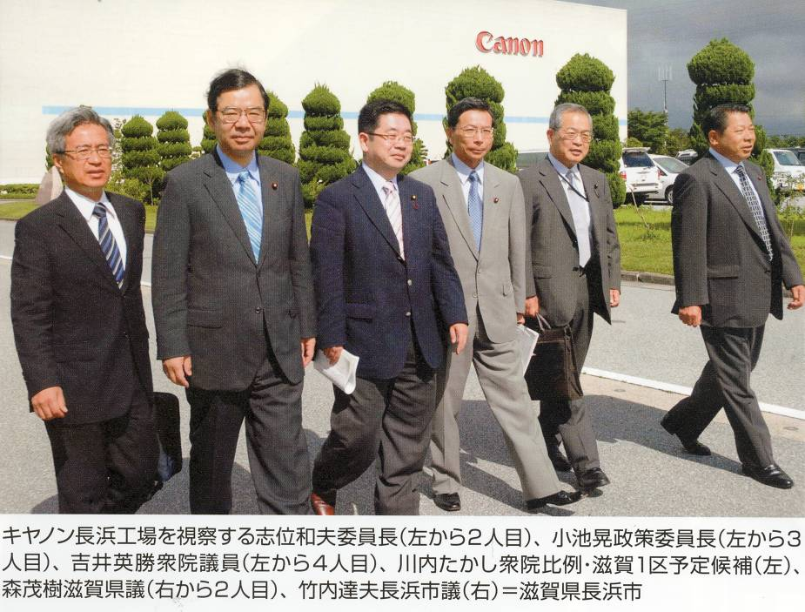
日本共産党の志位和夫委員長、小池晃政策委員長・参院議員、吉井英勝衆院議員ら調査団は、六月三十日、滋賀県長浜市の長浜キヤノンを訪れ、製造現場を視察するとともに、聞き取りをおこないました。調査には、川内たかし衆院比例・滋賀１区候補、森茂樹県議、竹内達夫長浜市議らが同行しました。
キヤノン側は、キヤノン本社から諸江昭彦専務取締役、藤井康弘人事本部要員改革推進室長、長浜キヤノンから森謙二社長らが応対しました。
聞き取りの冒頭に、志位氏は、キヤノンが偽装請負などの違法行為で行政指導を受けたことをどう受け止めているかをただしました。諸江専務は「大いなる反省をしている」とのべ、過去八回にわたって行政指導を受けたことを初めて明らかにするとともに、その資料を提出しました。また、志位氏の国会質問を受け、派遣労働者の社会保険未加入問題について、解決をはかったとのべました。
志位氏が派遣労働への対応についてただしたのにたいして、諸江専務は、「キヤノンでは、一万二千人の派遣社員を順次減らし、期間社員と業務請負に切り替える。今年中に派遣労働を解消する」と表明しました。さらに、この方針にそって、六月末までに一万二千人いた製造現場の派遣社員を五千三百人まで減らしていること、長浜工場では製造派遣をゼロにしたことを明らかにしました。
不安定な期間社員でなく正社員化をはかれ 志位氏
志位氏は「派遣社員から期間社員とされた労働者が一番心配しているのは、雇用契約期間が最初は五カ月、その後六カ月ごとに更新され、最長でも二年十一カ月とされていることだ。なぜ二年十一カ月か」とただしました。諸江専務は「期間の定めのない雇用の期待をもたせてはならないからだ。やめてもらうことになる」と答えました。期間社員という形で不安定雇用をつづける姿勢がうきぼりになりました。
調査後の記者会見で志位氏は、「キヤノンという日本を代表する巨大製造企業が、製造現場からの派遣労働の解消を言明したことは一歩前進だ。同時に、期間社員や請負などの形で、不安定雇用の問題が深刻化している。国会内外のたたかいで正社員化の流れを大きくするためにひきつづき力をつくしたい」と表明しました。
「質問受け調査中」
滋賀労働局
志位氏は、長浜キヤノン工場を視察後、大津市の滋賀労働局を訪れ、労働局としてのとりくみをたずねました。応対した小林健労働局長は、「二月八日の志位委員長の質問を受け、本省からの指示があり、長浜キヤノンへの調査を実施している。まだ調査中であるが、違法があれば指導・勧告・公表などの措置をとり、是正をはかる」とのべました。
【７月１日(火)「しんぶん赤旗」より】

お元気ですか
のぶあきです
今年２月、財界の総本山・日本経団連会長である御手洗氏率いる「世界のキャノン」を動かした志位委員長の国会質問。今度は労働者から告発のあった偽装請負の現場の一つ長浜キャノンの視察。「若者を使い捨てる労働でいいのか」と、労働法制の根本から問いかける日本共産党の堂々たる姿が写真からもうかがえます。社会のありようを根本から問う「３点セット」――農業、投機規制、そして働き方――が今熱い焦点に。

甲良民報 08年7月号外
日本共産党甲良町支部
町議会議員 西澤伸明 ℡38－4949

